Broyeur à poudre ultra-fin
Link: Gallerie Obtenir ce produit Prix
Le Broyeur à poudre extra-fin série HGM est un produit basant sur une recherche de 15 ans dans le domaine de technologie de broyage. Il est principalement appliqué à broyer les matériaux non-inflammables, non-explosif, et les matériaux fragiles avec la rigidité de Mohs moins de 6. Par exemple la calcite, la craie, le calcaire, la dolomie, le kaolin, le gypse, etc. La granulométrie de poudre fine peut être régularisée entre 0.047mm et 0.005mm.
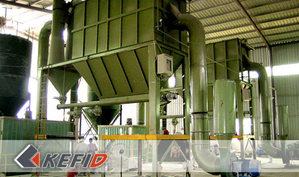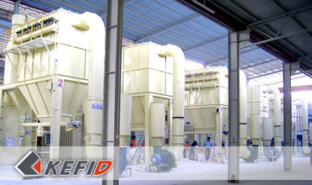

Caractéristiques
1. Haute efficacité. En comparer avec le moulin à jet, le moulin à l'agitation et le Broyeur à boulets, prendre en considération de même niveau de la finesse et la puissance de moteur, la capacité de production du Broyeur à poudre extra-fine augmente au moins deux fois que les autres.
2. La vie des pièces de rechange est plus durable. Les rouleaux et l'anneau sont en matériaux spéciaux, qui améliorent l'efficacité de broyage. Au même niveau de matière à traiter et finesse de poudre, la durée de vie des pièces de rechange peut atteindre jusqu'au un an. Haute sécurité et de fiabilité.
3. Comme il n'y a pas de roulements et pas de vis dans la chambre de broyage, les problème de l'usure des roulements et ses joints ainsi que la destruction de la machine à cause du desserrage de vis n'existent jamais.
4. Le nettoyage et la protection de l'environnement. La mise en place du dépoussiéreur d'impulsion et du silencieux permettent de réduire la pollution de la poussière et les bruits afin d'atteindre les normes écologiques nationales dans le sens de protection de l'environnement.

Données Techniques
Modèle | HGM80 | HGM100
Quantité de rouleau (Pièce) | 21 | 27
Diamètre d'agneau (mm) | Φ800 | Φ1000
Quantité d'agneau(Pièce) | 1×3 | 1×3
Vitesse de rotation (r/min) | 180-250 | 150-200
Matière à traiter (mm) | 10 | 10
Finesse de produit fini (mm) | 300-3000 | 300-33000
Capacité de production (t/h) | 500-3500 | 900-6500
Dimension (mm) | 12.4×3.5×5.8 | 14.5×5.0×8.6
Note: Aucune modification de données de Broyeur à poudre ultra-fin ne sera affichée ultérieurement.

Directeur Sénior
Kevin | Johnny | Peter
Contact
Shanghai | Zhengzhou
Tel: +86-21-58385016  Fax: +86-21-58377628  E-mail: sales@kefidinc.com | Tel: + 86-371-67999255  Fax: +86-371-67998980  E-mail: david@kefidinc.com

Matériel | Gallerie
Concasseur mobile  Concasseur mobile sur chenille  Concasseur à mâchoire mobile  Concasseur à percussion mobile  Concasseur à cône mobile  Concasseur VSI mobile  Station de concassage  Concasseur à mâchoire  Concasseur à percussion  Concasseur à cône  Concasseur à axe vertical  Chaîne de Production  Chaîne de production de pierre  Chaîne de production de sable  Broyeur industriel  Broyeur vertical  Broyeur à trapèze de série MTW  Broyeur à marteaux hydraulique  Broyeur à poudre ultra-fin  Broyeur à trapèze série TGM  Broyeur à suspension série YGM  Broyeur Raymond  Broyeur à boulets  Crible et Laveur  Crible vibrant  Laveur du sable à vis  Laveur du sable à roue  Alimentateur et Convoyeur  Alimentateur vibrant  Convoyeur à bande | Crushing  Mobile Crushing Plant  Stationary Crushing Plant  Jaw Crusher  Impact Crusher  Cone Crusher  VSI Crusher  Aggregate Production Line  Grinding Mill  Vertical Grinding Mill  MTW Series Trapezoid Mill  Micro Powder Mill  Trapezium Mill  High Pressure Mill  Raymond Mill  Ball Mill  European Hammer Mill  Screening & Washing  Vibrating Screen  Sand Washing Machine  Feeding & Conveying  Vibrating Feeder  Belt Conveyor  Delivery of Products  Technology  Workshop  Clients Visit and Exhibiton  Corporate Culture

